一 Es概念
（1）Near Realtime（NRT）：近实时，两个意思，从写入数据到数据可以被搜索到有一个小延迟（大概1秒）；基于es执行搜索和分析可以达到秒级

（2）Cluster：集群，包含多个节点，每个节点属于哪个集群是通过一个配置（集群名称，默认是elasticsearch）来决定的，对于中小型应用来说，刚开始一个集群就一个节点很正常
（3）Node：节点，集群中的一个节点，节点也有一个名称（默认是随机分配的），节点名称很重要（在执行运维管理操作的时候），默认节点会去加入一个名称为“elasticsearch”的集群，如果直接启动一堆节点，那么它们会自动组成一个elasticsearch集群，当然一个节点也可以组成一个elasticsearch集群

（4）shard（ʃɑːrd，分片）：单台机器无法存储大量数据，es可以将一个索引中的数据切分为多个shard，分布在多台服务器上存储。有了shard就可以横向扩展，存储更多数据，让搜索和分析等操作分布到多台服务器上去执行，提升吞吐量和性能。每个shard都是一个lucene index。
（8）replica（ˈreplɪkə，复制品）：任何一个服务器随时可能故障或宕机，此时shard可能就会丢失，因此可以为每个shard创建多个replica副本。replica可以在shard故障时提供备用服务，保证数据不丢失，多个replica还可以提升搜索操作的吞吐量和性能。primary shard（建立索引时一次设置，不能修改，默认5个），replica shard（随时修改数量，默认1个），默认每个索引10个shard，5个primary shard，5个replica shard，最小的高可用配置，是2台服务器。

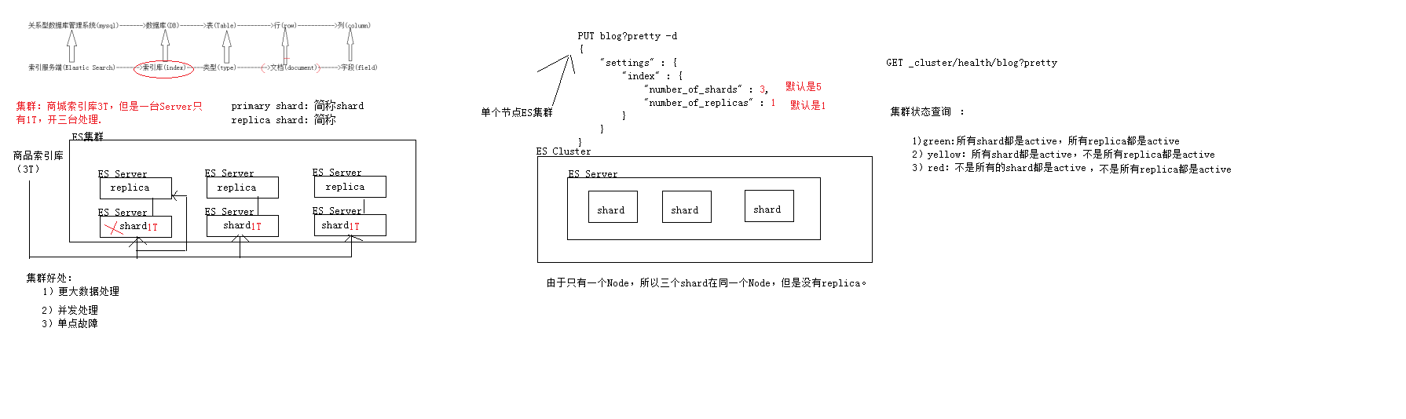

针对一个索引，Elasticsearch 中其实有专门的衡量索引健康状况的标志，分为三个等级： green，绿色。这代表所有的主分片和副本分片都已分配。你的集群是 100% 可用的。
yellow，黄色。所有的主分片已经分片了，但至少还有一个副本是缺失的。不会有数据丢失，所以搜索结果依然是完整的。不过，你的高可用性在某种程度上被弱化。如果更多的分片消失，你就会丢数据了。所以可把 yellow 想象成一个需要及时调查的警告。
red，红色。至少一个主分片以及它的全部副本都在缺失中。这意味着你在缺少数据：搜索只能返回部分数据，而分配到这个分片上的写入请求会返回一个异常。如果你只有一台主机的话，其实索引的健康状况也是 yellow，因为一台主机，集群没有其他的主机可以防止副本，所以说，这就是一个不健康的状态，因此集群也是十分有必要的
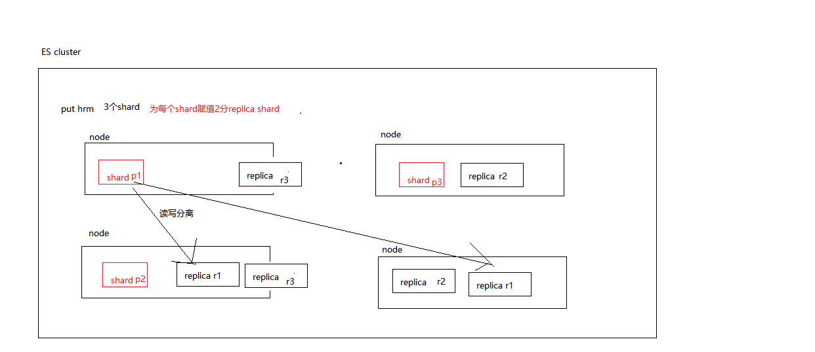

二 head图形界面工具
和kibana一样是一个图形界面工具，只能它更加强大，可以看到shard。
1)安装
下载
npm install -g cnpm --registry=https://registry.npm.taobao.org
cnpm install
cnpm run start
- 配置
修改 elasticsearch/config/elasticsearch.yml
http.cors.enabled: true
http.cors.allow-origin: "*"
- 使用
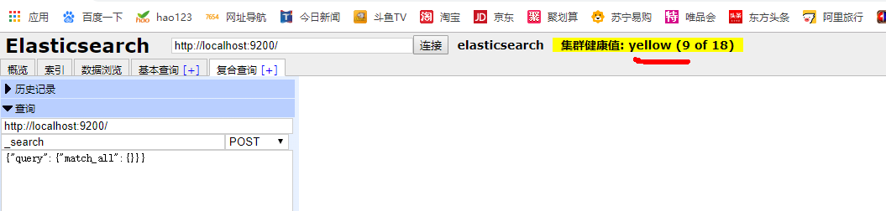

三 集群操作

3.1ES节点类型
ES cluster(1)---Node(*)-Shard(*)

Node有三种节点:
master Node:主节点,维护集群信息 索引库操作
data node:数据节点, 文档crud
client node:只负责处理用户请求

通过两个属性进行设置: node.master node.data

3.2集群理解-shard

shard&replica机制及单node环境中创建index图解
1）shard&replica机制
（1）index包含多个shard
（2）每个shard都是一个最小工作单元，承载部分数据，lucene实例，完整的建立索引和处理请求的能力
（3）增减节点时，shard会自动在nodes中负载均衡
（4）primary shard和replica shard，每个document肯定只存在于某一个primary shard以及其对应的replica shard中，不可能存在于多个primary shard
（5）replica shard是primary shard的副本，负责容错，以及承担读请求负载
（6）primary shard的数量在创建索引的时候就固定了，replica shard的数量可以随时修改
（7）primary shard的默认数量是5，replica默认是1，默认有10个shard，5个primary shard，5个replica shard
（8）primary shard不能和自己的replica shard放在同一个节点上（否则节点宕机，primary shard和副本都丢失，起不到容错的作用），但是可以和其他primary shard的replica shard放在同一个节点上

- 图解单node环境下创建index是什么样子的
1）单node环境下，创建一个index，有3个primary shard，3个replica shard
（2）集群status是yellow
（3）这个时候，只会将3个primary shard分配到仅有的一个node上去，另外3个replica shard是无法分配的
（4）集群可以正常工作，但是一旦出现节点宕机，数据全部丢失，而且集群不可用，无法承接任何请求


3.3 搭建

3.3.1 环境准备
模拟环境
NodeName | Web端口，客户端端口
node-1 | 127.0.0.1:9201 127.0.0.1:9301
node-2 | 127.0.0.1:9202 127.0.0.1:9302
node-3 | 127.0.0.1:9203 127.0.0.1:9303

删除data，拷贝三个-已经配置head所需跨域配置
新解压,还需配置跨域

3.3.2 修改三个节点配置
配置参数详解
在elasticsearch配置文件中有以下这些参数，将逐一介绍(其实配置文件中英文描述已经非常清楚)：
cluster.name
集群名，自定义集群名，默认为elasticsearch，建议修改，因为低版本多播模式下同一网段下相同集群名会自动加入同一集群，如生产环境这样易造成数据运维紊乱。
node.name
节点名，同一集群下要求每个节点的节点名不一致，起到区分节点和辨认节点作用
node.master
是否为主节点，选项为true或false，当为true时在集群启动时该节点为主节点，在宕机或任务挂掉之后会选举新的主节点，恢复后该节点依然为主节点
node.data
是否处理数据，选项为true或false。负责数据的相关操作
path.data
默认数据路径，可用逗号分隔多个路径
path.logs
默认日志路径
bootstrap.mlockall
内存锁，选项为true或false，用来确保用户在es-jvm中设置的ES_HEAP_SIZE参数内存可以使用一半以上而又不溢出
network.host
对外暴露的host，0.0.0.0时暴露给外网
http.port
对外访问的端口号，默认为9200，所以外界访问该节点一般为http://ip:9200/
transport.tcp.port
集群间通信的端口号，默认为9300
discovery.zen.ping.unicast.hosts
集群的ip集合，可指定端口，默认为9300，如 ["192.168.3.1101","192.168.3.1102"]
discovery.zen.minimum_master_nodes
最少的主节点个数，为了防止脑裂，最好设置为(总结点数/2 + 1)个
discovery.zen.ping_timeout
主节点选举超时时间设置
gateway.recover_after_nodes
值为n，网关控制在n个节点启动之后才恢复整个集群
node.max_local_storage_nodes
值为n，一个系统中最多启用节点个数为n
action.destructive_requires_name
选项为true或false，删除indices是否需要现实名字

node-1 | # 统一的集群名  cluster.name: my-ealsticsearch  # 当前节点名  node.name: node-1  # 对外暴露端口使外网访问  network.host: 127.0.0.1  # 对外暴露端口  http.port: 9201  #集群间通讯端口号  transport.tcp.port: 9301  #集群的ip集合，可指定端口，默认为9300  discovery.zen.ping.unicast.hosts: ["127.0.0.1:9301","127.0.0.1:9302","127.0.0.1:9303"]
node-2 | # 统一的集群名  cluster.name: my-ealsticsearch  # 当前节点名  node.name: node-2  # 对外暴露端口使外网访问  network.host: 127.0.0.1  # 对外暴露端口  http.port: 9202  #集群间通讯端口号  transport.tcp.port: 9302  #集群的ip集合，可指定端口，默认为9300  discovery.zen.ping.unicast.hosts: ["127.0.0.1:9301","127.0.0.1:9302","127.0.0.1:9303"]
node-3 | # 统一的集群名  cluster.name: my-ealsticsearch  # 当前节点名  node.name: node-3  # 对外暴露端口使外网访问  network.host: 127.0.0.1  # 对外暴露端口  http.port: 9203  #集群间通讯端口号  transport.tcp.port: 9303  #集群的ip集合，可指定端口，默认为9300  discovery.zen.ping.unicast.hosts: ["127.0.0.1:9301","127.0.0.1:9302","127.0.0.1:9303"]

3.3.3 启动并测试-head测试
分别启动，创建索引，创建类型，插入文档

